УТВЕРЖДАЮ Директор Института
2023 г.
НАУЧНО-ТЕХНИЧЕСКОЕ ОБОСНОВАНИЕ ОТКРЫТИЯ
ПОДПРОЕКТА КРУПНОГО ИНФРАСТРУКТУРНОГО ПРОЕКТА
ПО НАПРАВЛЕНИЮ ИССЛЕДОВАНИЙ В ПРОБЛЕМНО-ТЕМАТИЧЕСКОМ ПЛАНЕ ОИЯИ

1. Общие сведения о подпроекте крупного инфраструктурного проекта (далее КИП)
- Шифр КИП: 03-0-1129-2017
- Шифр подпроекта КИП -
- Лаборатория: Лаборатории ядерных реакций им. Г.Н. Флерова
1.4. Научное направление: Физика тяжелых ионов
  - Наименование подпроекта КИП: Создание ускорительного комплекса У-400Р
  - Руководители подпроекта КИП: Калагин И.В., Попеко А.Г.
  - Заместители руководителя подпроекта КИП: Семин В.А., Еремин А.В.
2. Научное обоснование и организационная структура
- Аннотация

Ускорительный комплекс У-400 Лаборатории ядерных реакций им. Г.Н. Флерова используется для исследований в области синтеза и изучения свойств трансфермиевых нуклидов, механизмов ядерных реакций, ядерной спектроскопии и масс-спектрометрии, а также для поиска перспективных экспериментальных подходов к синтезу сверхтяжелых нуклидов. Проект делится на три подпроекта: 1) модернизация циклотрона У400 (У400Р после модернизации); 2) расширение экспериментальных площадей за счет строительства нового здания; 3) разработка новых экспериментальных установок для размещения в новом здании.

- Научное обоснование (цель, актуальность и научная новизна, методы и подходы, методики,
ожидаемые результаты, риски)

Целью проекта является создание ускорительного комплекса У400Р, ориентированного на синтез и исследование свойств трансфермиевых нуклидов, механизмов ядерных реакций, ядерной спектроскопии и масс-спектрометрии, а также поиск перспективных экспериментальных подходов к синтезу сверхтяжелых нуклидов. Реакции с тяжелыми ионами характеризуются сильным перекрытием нескольких конкурирующих каналов реакции: квазиупругого рассеяния, глубоконеупругих столкновений, квазиделения, слияния-деления и слияния-выживания. Эксперименты, которые планируется провести на модернизированном циклотроне У400Р, будут направлены на изучение механизмов реакций, а также на использование различных каналов реакций в качестве метода получения и исследования новых ядер. При изучении реакций мы в основном сосредоточимся на изучении конкуренции процессов слияния-деления и квазиделения, а также на изучении реакций многонуклонных передач (МНП), таких как U+U, U+Cm, которые рассматриваются как перспективный способ получения новых (особенно, нейтронно-избыточных) ядер. В последнем случае ключевыми характеристиками реакций являются угловое и энергетическое распределения, сечения и т. д.
Как экспериментально (рис. 1), так и теоретически (рис. 2 и 3) было ясно показано, что реакции МНП с актинидами могут приводить к образованию нейтронно-обогащенных продуктов реакции в трансурановой области. Однако их трудно идентифицировать, поскольку они в основном являются β-излучателями и/или имеют очень большой период полураспада. Это мотивирует разработку новых методов идентификации, не зависящих от свойств распада ядер, что является необходимым для достижения верхней области карты ядер.
Также прогнозируется возможность применения реакций МНП для производства ядер около Z=104. Большинство известных ядер, расположенных в этой области карты ядер, были получены косвенно как продукты α-распада сверхтяжелых ядер, синтезированных в реакциях горячего слияния с ионами ⁴⁸Ca.
Несмотря на все еще существующие неопределенности, различные теоретические подходы и имеющиеся экспериментальные данные дают общую картину. Расчетные сечения для новых нейтронно-избыточных сверхтяжелых продуктов МНП находятся в области ниже микробарна. Если мы предположим, что сечения в диапазоне от 1 пб до 1 нб являются доступными, то реакции МНП могут быть вариантом получения новых изотопов с Z ≤108.
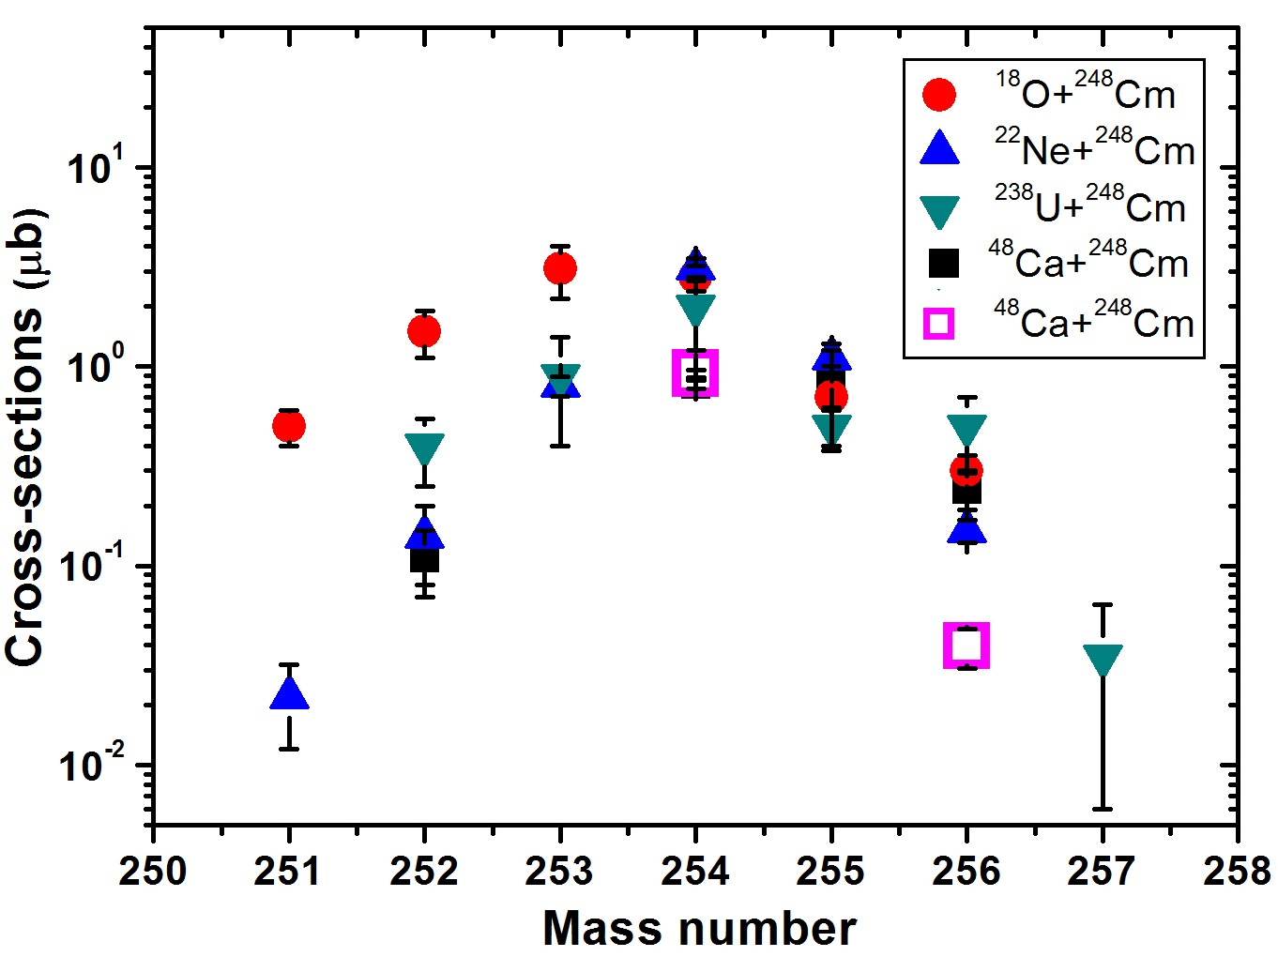

Рис. 1. Измеренные сечения для изотопов Fm (Z = 100), полученных в реакциях многонуклонных передач с мишенями ²⁴⁸Cm (закрашенные символы). Соответствующие снаряды указаны на вставке.

Фермий на данный момент является самым тяжелым элементом, для которого в реакциях МНП наблюдалось большое разнообразие различных изотопов. Пустые квадраты - результаты нашего недавнего эксперимента с ⁴⁸Ca+²⁴⁸Cm на кинематических сепараторах - фильтрах скоростей, расположенных под углом ноль градусов к направлению пучка.

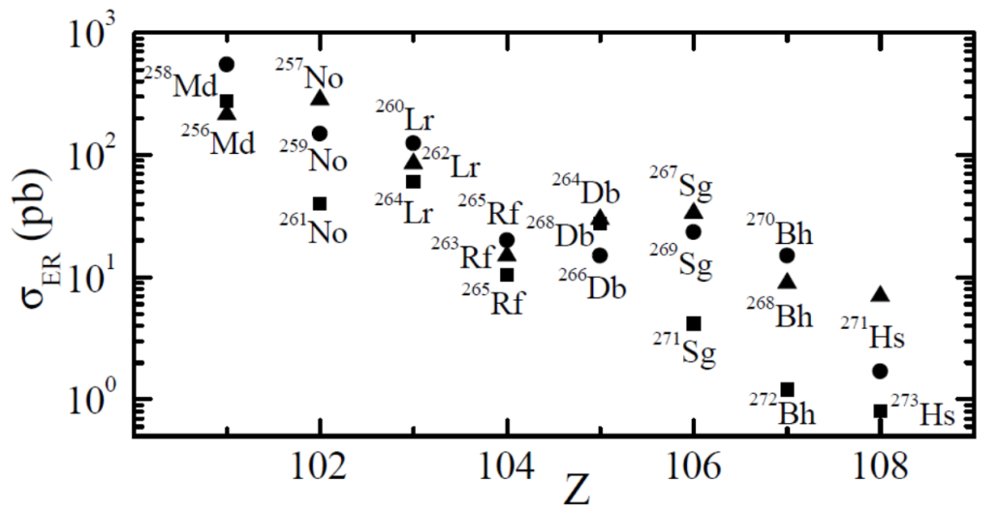
Рис. 2. Расчеты сечений для нейтронно-избыточных ядер с Z = (101 − 108), полученных в реакциях МНП со снарядами ⁴⁸Ca на мишенях ²⁴⁴Cm (Eц.м. = 207 МэВ, треугольники), ²⁴⁶Cm (Eц.м. = 205.5 МэВ, кружки) и ²⁴⁸Cm (Eц.м. = 204 МэВ, квадраты). Энергии пучка были близки к соответствующему кулоновскому барьеру. Указанные продукты реакции образуются после испарения одного нейтрона из возбужденных первичных продуктов передачи.

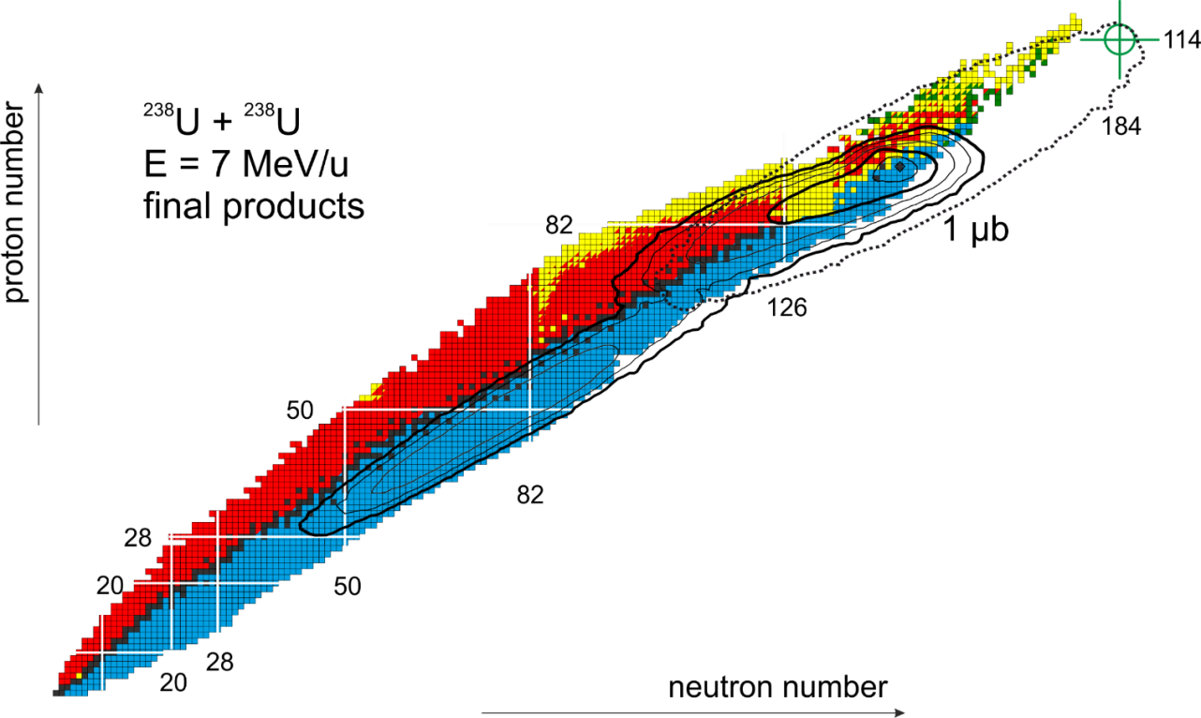
Рис. 3. Расчетные сечения для различных ядер, полученных в столкновениях ²³⁸U+²³⁸U при энергии пучка 7 МэВ/нуклон вплоть до 1 мкб. Штриховая кривая показывает уровень сечения 1 мкб для первичных (возбужденных) продуктов, а сплошные кривые соответствуют конечным (выжившим) продуктам реакции.

Другим важным требованием, которое необходимо выполнить, является возможность измерения двух-тельных и трех-тельных (последовательное деление одного из осколков) выходных каналов. Следующим шагом может быть изучение свойств распада (спектроскопия распада) новых ядер, образующихся в реакциях МНП. Изучение конкуренции процессов полного слияния и квазиделения является важной задачей ядерной физики, позволяющей, в частности, оценить сечение слияния для синтеза сверхтяжелых элементов. Поскольку квазиделение, вероятно, можно наблюдать уже для достаточно легких систем с Z1⋅Z2 ≈ 700, крайне важно измерить все возможные каналы, как для реакций, приводящих к образованию тяжелых и сверхтяжелых систем, так и для реакций с легкими и средними ядрами. Существуют большие трудности в различении этих процессов. Для оценки сечения процесса слияния-деления и более точного выделения осколков деления составного ядра необходимо измерить сечение остатков испарения. Измерения сечений остатков испарения, слияния-деления и квазиделения позволят установить эту зависимость и провести более глубокий теоретический анализ динамики изучаемой реакции. Крайне важно провести эти измерения в одном эксперименте при одних и тех же значениях энергии взаимодействия.
В рамках проекта мы предлагаем модернизацию циклотрона У400, расширение экспериментальных площадей за счет строительства нового корпуса и разработку новых специализированных сепараторов. Комплекс направлен на детальное изучение механизмов образования тяжелых и сверхтяжелых нуклидов, а также на поиск новых подходов к синтезу сверхтяжелых элементов. Эти исследования не предполагают использование радиоактивных материалов мишени в количествах, превышающих активность более 10⁵ Бк.

Подпроект I. Модернизация циклотрона У400.
Проект также предполагает существенную модернизацию циклотрона У400, одобренную ПКК на 54-й сессии ПКК в 2021 г. (см. рис. 4). Основными целями модернизации являются:
– увеличение интенсивности ускоренных пучков ионов ⁴⁸Са до 2-2.5 рμА;
– модернизация системы вывода пучка. Модернизированная система будет обеспечивать вывод пучка как с перезарядной фольгой, так и с помощью электростатического дефлектора, что улучшит качество пучка;
– плавное изменение энергии пучка в широком диапазоне отношений массы иона к заряду A/Z, что важно для экспериментов по динамике реакций слияния-деления, реакций МНП и экспериментов по ядерной спектроскопии;
– снижение энергетического разброса пучка до 3·10⁻³;
– снижение максимального уровня магнитного поля в центре циклотрона с 2.1 Тл до 1.8 Тл, что значительно снизит энергопотребление циклотрона и уменьшит уровень рассеянного магнитного поля.
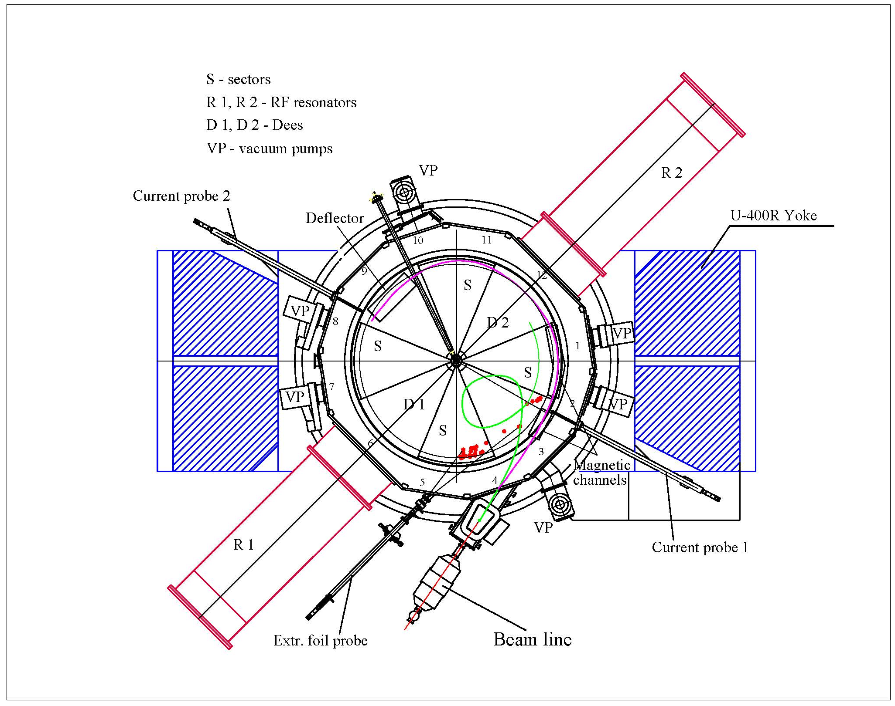
Рис. 4. Схема ускорителя У-400Р

Сравнительные характеристики пучков ионов на У-400 и У-400Р приведены в табл. 1.

Таблица 1. Сравнительные характеристики пучков ионов на У-400 и У-400Р
 | U400  A/Z=5÷12, E=3÷29 МэВ/н |  | U400R  A/Z=4÷12, E=0.8÷27 МэВ/н
пучок | E/A (МэВ) | интенсивность | E/A (МэВ) | интенсивность | Физика
6<A<40  ⁷Li  ¹⁸O  ⁴⁰Ar | 17  19  5 | 6×10¹³  2×10¹³  9×10¹² | 17  19  5 | 1×10¹⁴  1×10¹⁴  3×10¹³ | получение пучков легких радиоактивных ионов, фрагментация, передачи, структура легких экзотических ядер
A ~ 60  ⁴⁸Ca  ⁵⁴Cr  ⁵⁸Fe | 5  5  5 | 7.5×10¹²  4×10¹² 4.4×10¹² | 5  5  5 | 2×10¹³  6×10¹²  6×10¹² | сверхтяжелые элементы,  спектроскопия СТЭ,  слияние-деление,  квазиделение и др.
A ~ 150  ¹²⁴Sn  ¹³⁶Xe | 5  5 | 3×10¹¹  5×10¹¹ | 5  5 | 2×10¹²  3×10¹² | Глубоконеупругие процессы, многонуклонные передачи, новые нейтронно-избыточные ядра, оболочечные эффекты
A ~ 240  ²³⁸U | 7 | 3×10¹⁰ | 7 | 10¹¹ | нейтронно-избыточные СТЭ,  новые тяжелые изотопы,  тройное деление,  сверхсильные электрические поля, образование e⁺ e⁻
Подпроект II. Расширение экспериментальных площадей за счет строительства нового корпуса.
Гражданское строительство дополнительной экспериментальной площадки
В настоящее время общая площадь, предназначенная для размещения экспериментальных установок на циклотроне У-400 в здании 131, составляет около 200 м²; физические установки, расположенные на двух уровнях здания, занимают почти всю имеющуюся площадь. Новые установки требуют дополнительных площадей. Кроме того, радиационная защита существующего зала не позволяет проводить подготовку к одному эксперименту, пока идет другой. Для обеспечения условий дальнейшего развития был предложен проект нового экспериментального зала. Предложение было одобрено ПКК на 54-м заседании ПКК в 2021 г. Проект предполагает строительство экспериментального корпуса общей площадью около 1200 м², предназначенного для размещения экспериментальных установок (рис. 5,6).

U-400R
Building 131
Experimental Hall of U-400
New Experimental Hall of U-400R

Рис. 5. План ускорительного комплекса У-400Р

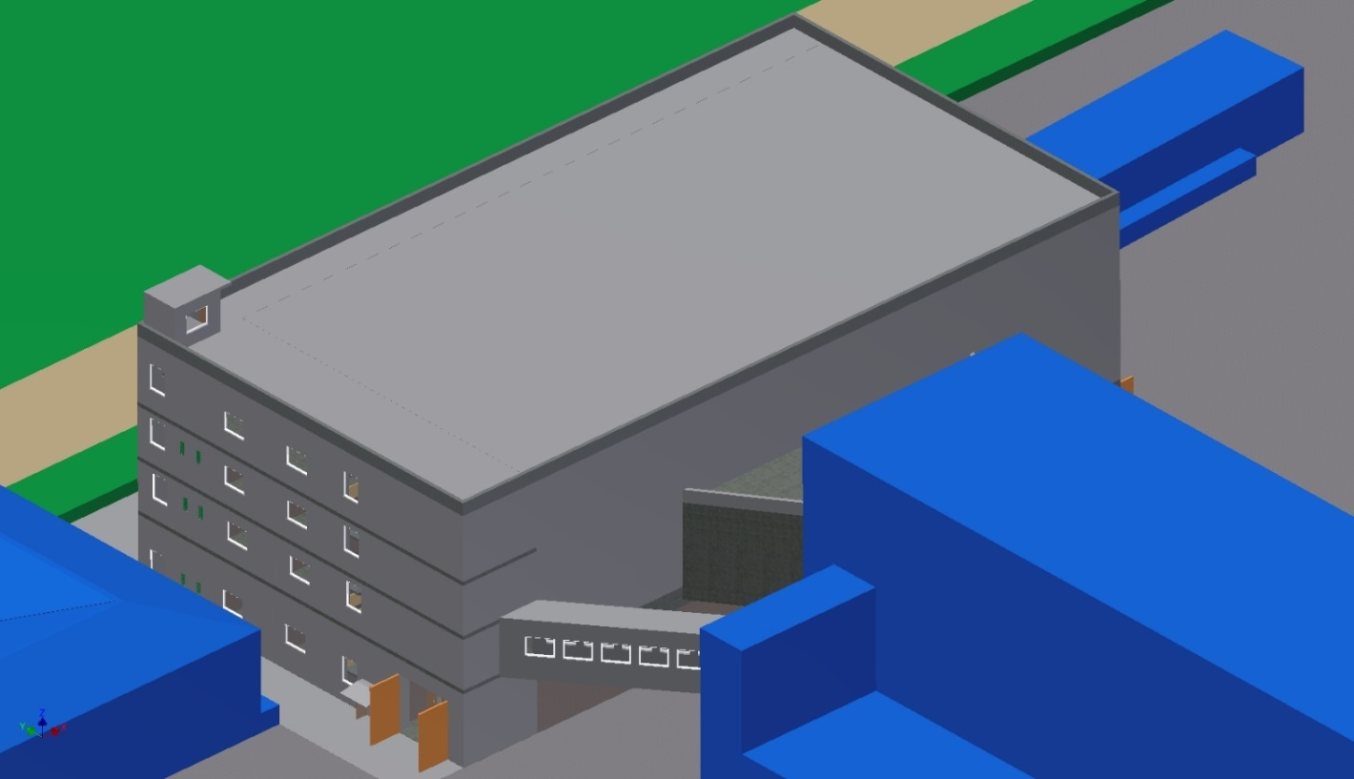
Storehouse
Storehouse
Building of U-400R cyclotron
New Experimental Hall of U-400R
Рис. 6. Эскиз ускорительного комплекса У400Р

Здание нового экспериментального зала занимает площадь около 2000 м² и состоит из 4 этажей.
1-й этаж предназначен для технологических систем: водяного охлаждения, вентиляции, газоочистки, форвакуума. Имеются также помещения для временного хранения и выпуска твердых и жидких радиоактивных отходов. На 2-м этаже находятся физические кабины и две галереи, соединяющие здание со зданием циклотрона. Спроектирован 3-й этаж. Диспетчерские расположены на 3-м этаже. 4-й этаж предназначен для размещения электрощитов и источников питания физических установок.
Этажи соединены между собой двумя лестницами, расположенными в противоположных углах здания, и пассажирским лифтом грузоподъемностью 1600 кг. Для перемещения оборудования между первым и вторым этажами предусмотрена грузовая платформа ножничного типа грузоподъемностью 1000 кг. Под галереями был спроектирован путевой проезд.
Конструктивное решение основной части здания и галереи линий пучка – монолитный каркас. Высота потолков в физических кабинах составляет 12.9 м, площадь каждой физической кабины – около 400 м², средняя несущая способность пола – 10 т/м². Большая толщина (более 1 м) железобетонных стен физических кабин, полов физических кабин и помещений 1 этажа обусловлена необходимостью защиты от ионизирующего излучения.

Подпроект III. Строительство новых экспериментальных установок, планируемых к размещению в новом здании.
Пучки ускоренных ионов будут транспортироваться из циклотрона У400Р к действующим экспериментальным установкам, размещенным как в существующем здании, так и в новом экспериментальном зале. Экспериментальные помещения в новом экспериментальном зале будут разделены защитными стенами, позволяющими работать в одной кабине, в то время как пучок ускоренных ионов выводится в другую. На текущем этапе предлагается включить в проект строительство кинематического сепаратора для изучения характеристик реакций МНП и свойств радиоактивного распада нейтроноизбыточных изотопов тяжелых элементов, образующихся в реакциях МНП. Сепаратор предназначен для работы с пучками высокой интенсивности для обеспечения надежного выделения тяжелых и сверхтяжелых ядер при сильном подавлении фона. Сепаратор должен обеспечивать высокую эффективность трансмиссии продуктов реакций полного слияния и реакций передач. Предложение было одобрено ПКК на 51-й сессии ПКК в 2020 г.
Установка должна обеспечивать вращение относительно оси пучка для изучения динамики реакций МНП, имеющих широкое угловое распределение продуктов реакции. Для этого планируется использовать платформу с пневматической подвеской, которая могла бы обеспечить поворот сепаратора от +10° до +60° относительно оси пучка. В качестве примера на рис. 7 показано расчетное угловое распределение для реакции ¹³⁶Xe+¹⁹⁸Pt. Видно, что предсказанные угловые распределения очень чувствительны как к интересующему выходному каналу, так и к энергии столкновения.

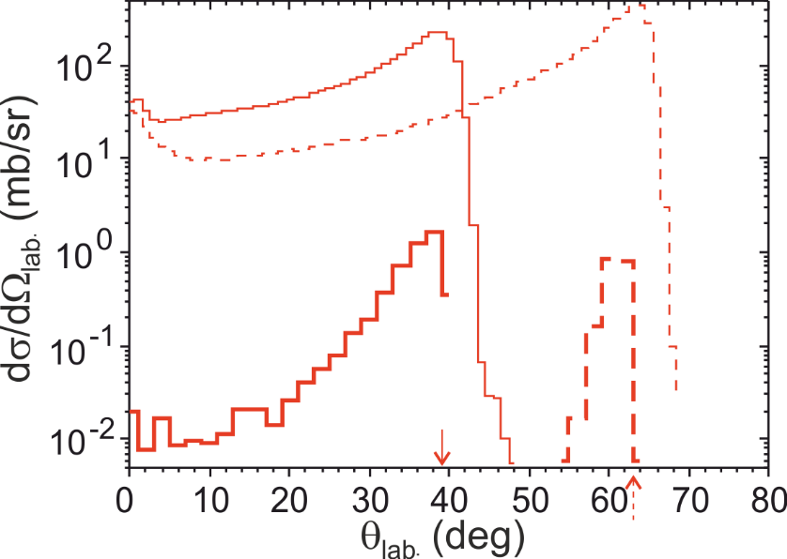
Рис. 7. Прогнозируемые угловые распределения изотопов иридия, образующихся в реакции ¹³⁶Xe+¹⁹⁸Pt, при двух энергиях столкновения: E_{ц.м.}=450 (сплошная линия) и 643 (штриховая линия) МэВ. Толстые гистограммы соответствуют ²⁰³Ir₁₂₆, а тонкие - расчеты для всех полученных изотопов иридия.

Изучение реакций МНП с целью получения нейтронно-избыточных ядер вдоль оболочки N = 126 ниже Pb представляет большой интерес, в частности, для астрофизики в связи с проблемой моделирования r-процесса образования тяжелых ядер. Ядра в этой области являются β-излучателями и будут идентифицированы с помощью γ-спектроскопии. Эффективная система гамма детекторов Клеверного типа GABRIELA обеспечит значительные преимущества для этих целей по сравнению с нашими предыдущими экспериментами. Результаты будут сравниваться с реакциями фрагментации и дадут дополнительные данные, чтобы наконец ответить на вопрос, что лучше - реакции фрагментации или реакции МНП для синтеза нейтронно-избыточных ядер вдоль N = 126.
Для нового сепаратора предложена компактная схема, основанная на сочетании электрического дефлектора, дипольного магнита и детекторного модуля (см. схему на рис. 8).
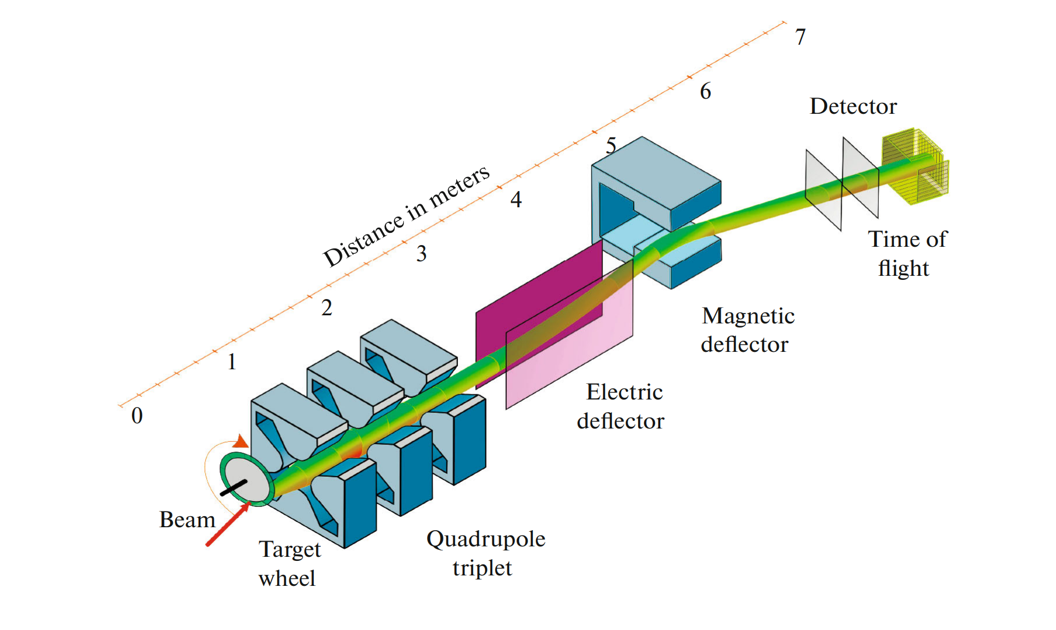

Рис. 8. Концептуальный проект нового сепаратора.

Расчетные огибающие пучка для эталонной частицы с A = 200, зарядовым состоянием иона Q = 26⁺ и энергией около 100 МэВ показаны на рисунке 9.

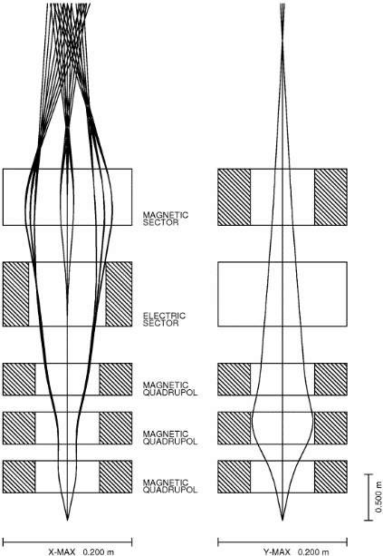

Рис. 9. Огибающие пучка для нового сепаратора.

Ионно-оптические расчеты показали, что можно получить дисперсию в фокальной плоскости сепаратора около 6.0 мм/% и разрешающую способность первого порядка около 300 (при пятне пучка 2 мм). Для получения заявленной массовой разрешающей способности необходимы времяпролетные измерения в фокальной плоскости.
В табл. 2 приведена техническая информация о возможных ионно-оптических элементах, используемых в сепараторе.

Таблица 2. Основные параметры нового сепаратора.
Квадрупольные линзы Q1,Q2,Q3 |  | Магнитный диполь |  | Электростатический диполь
Диаметр отверстия | 0.15 м | Угол изгиба | 35º | Угол изгиба | 10º
Эффективная длина | 0.45 м | Радиус изгиба | 2.6 м | Эффективная длина | 1.5 м
Максимальный градиент поля | 13 Тл/м | Максимальная напряженность поля | 1.8 Тл | Радиус изгиба | 4 м
Вес | 3 т | Зазор между полюсами | 0.12 м | Расстояние между пластинами | 0.1 м
 |  | Вес | 7 t | Высокое напряжение | 2 × 150 кВ

Риски.
Основные риски связаны с ограничениями на закупку ряда оборудования производства ЕС и США (вакуумное оборудование, высоковольтные источники питания, детекторы и электронное оборудование), что может вызвать задержки в реализации проекта. Кроме того, не исключен риск задержки строительства по вине подрядчика.

- Предполагаемый срок выполнения
2024 - 2028 гг.
- Участвующие лаборатории ОИЯИ
ЛЯР
2.4.1. Потребности в ресурсах МИВК

Вычислительные ресурсы | Распределение по годам
 | 1 год | 2 год | 3 год | 4 год | 5 год
Хранение данных (ТБ) -ЕО8 - Ленты
Пег 1 (ядро-час)
Пег 2 (ядро-час)
СК «Говорун» (ядро-час) -СРИ -ОРИ
Облака (СРИ ядер)
2.5. Участвующие страны, научные и научно-образовательные организации

Организация | Страна | Город | Участники | Тип соглашения
ОИЯИ | Россия | Дубна
2.6. Организации-соисполнители (те сотрудничающие организации/партнеры без финансового, инфраструктурного участия которых выполнение программы исследований невозможно. Пример —участие ОИЯИ в экспериментах LНС в СЕRN)
3. Кадровое обеспечение
3.1. Кадровые потребности в течение первого года реализации

№№ п/п | Категория работника | Основной персонал, сумма РТЕ | Ассоциированный персонал, сумма РТЕ
1. | научные работники | 6.4
2. | инженеры | 10.0
3. | специалисты | 1.5
4. | служащие | 0
5. | рабочие | 1.8
 | Итого: | 19.7

3.2. Доступные кадровые ресурсы 3.2.1. Основной персонал ОИЯИ

№№ п/п | Категория работников | ФИО | Подразделение | Должность | Сумма FТЕ
1. | научные работники |  |  |  | 6.4
1.1 |  | Казаринов Николай Юрьевич | СФУ НТОУ ЛЯР | начальник сектора | 0.4
1.2 |  | Иваненко Иван Анатольевич | СФУ НТОУ ЛЯР | начальник группы | 0.4
1.3 |  | Тихомиров Александр Васильевич | СФУ НТОУ ЛЯР | старший научный сотрудник | 0.4
1.4 |  | Франко Йозеф | СФУ НТОУ ЛЯР | старший научный сотрудник | 0.4
1.5 |  | Козулин  Эдуард Михайлович | ЛЯР Сектор №5 | Нач.сектора | 0.8
1.6 |  | Княжева  Галина Николаевна | ЛЯР Сектор №5 | Ст.научный сотр. | 0.8
1.7 |  | Иткис  Юлия Михайловна | ЛЯР Сектор №5 | Научный сотр. | 0.8
1.8 |  | Киракосян  Ваган Виулович | ЛЯР Сектор №5 | Н.с. | 0.8
1.9 |  | Новиков  Кирилл Владимирович | ЛЯР Сектор №5 | Мл.научный сотр. | 0.8
1.10 |  | Богачев  Алексей Анатольевич | ЛЯР Сектор №5 | Мл.н.с. | 0.8
2. | инженеры |  |  |  | 10
2.1 |  | Костырев Владимир Алексеевич | СГИ ЛЯР | Заместитель главного инженера | 0.3
2.2 |  | Гикал Кирилл Борисович | НТОУ ЛЯР | заместитель  начальника отдела | 0.3
2.3 |  | Осипов Николай Федорович | КТО ЛЯР | начальник отдела | 0.3
2.4 |  | Иванов Геннадий Николаевич | КБ КТО ЛЯР | начальник бюро | 0.4
2.5 |  | Веревочкин Вячеслав  Анатольевич | ТОИСФУ ЛЯР | начальник отдела | 0.4
2.6 |  | Пащенко Сергей Васильевич | ТОСЭАФУ ЛЯР | начальник отдела | 0.4
2.7 |  | Кленов Евгений Александрович | ОТОУФУ ЛЯР | начальник отделения | 0.3
2.8 |  | Ваганов Роман Евгеньевич | У-400 НТОУ ЛЯР | начальник установки | 0.5
2.9 |  | Чернышев Олег Алексеевич | СВТ НТОУ ЛЯР | начальник службы | 0.3
2.10 |  | Лисов Владислав Игоревич | СФУ НТОУ ЛЯР | инженер | 0.4
2.11 |  | Забанов Алексей Сергеевич | СФУ НТОУ ЛЯР | инженер | 0.4
2.12 |  | Басс Вадим | СФУ НТОУ ЛЯР | инженер | 0.4
2.13 |  | Козулина  Нина Ивановна | ЛЯР Сектор №5 | Вед.инженер | 0.8
2.14 |  | Пчелинцев  Иван Валерьевич | ЛЯР Сектор №5 | Ст.инженер | 0.8
2.15 |  | Воробьев  Игорь Владимирович | ЛЯР Сектор №5 | Ст.инженер | 0.8
2.16 |  | Тихомиров  Роман Сергеевич | ЛЯР Сектор №5 | Ст.инженер | 0.8
2.17 |  | Савельева  Екатерина Олеговна | ЛЯР Сектор №5 | Инженер | 0.8
2.18 |  | Жукова  Алена Олеговна | ЛЯР Сектор №5 | Инженер | 0.8
2.19 |  | Остроухов  Артем Андреевич | ЛЯР Сектор №5 | Ст.лаборант | 0.4
2.20 |  | Кульков  Кирилл Алексеевич | ЛЯР Сектор №5 | Ст.лаборант | 0.4
3. | специалисты |  |  |  | 1.5
3.1 |  | Зинченко С.Ю. | СГИ ЛЯР | ведущий инженер по охране труда | 0.3
3.2 |  | Белякова Е.В. | СГИ ЛЯР | специалист по работе с документами | 0.3
3.3 |  | Загребаева С.И. | СГИ ЛЯР | специалист по работе с документами | 0.3
3.4 |  | Суслов А.А. | СГИ ЛЯР | ведущий инженер | 0.3
3.5 |  | Барбашев М.Б. | СГИ ЛЯР | ведущий инженер | 0.3
4. | рабочие |  |  |  | 1.8
4.1 |  | Сидоров А.А. | НТОУ ЛЯР | слесарь механосбороч-ных работ | 0.5
4.2 |  | Макаров М.И. | НТОУ ЛЯР | слесарь механосбороч-ных работ | 0.4
4.3 |  | Романов А.С. | НТОУ ЛЯР | механик эксперименталь-ных стендов и установок | 0.3
4.4 |  | Быков А.Н. | НТОУ ЛЯР | слесарь механосбороч-ных работ | 0.3
4.5 |  | Куликов А.В. | НТОУ ЛЯР | слесарь механосбороч-ных работ | 0.3
 | Итого: |  |  |  | 19.7

3.2.2. Ассоциированный персонал ОИЯИ

№№ п/п | Категория работников | Организация-партнер | Сумма РТЕ
1. | научные работники
2. | инженеры
3. | специалисты
4. | рабочие
 | Итого:

4. Финансовое обеспечение
4.1. Полная сметная стоимость подпроекта КИП
Прогноз полной сметной стоимости (указать суммарно за весь срок, за исключением ФЗП). Детализация приводится в отдельной форме.

Международное сотрудничество: 25 k$
Строительство ЭЗ: 18.0 М$
Модернизация У-400Р, каналы: 2.0 М$
Физустановки: 7.7 М$
Приобретение программного обеспечения: 100 k$
4.2. Внебюджетные источники финансирования
Предполагаемое финансирование со стороны соисполнителей/заказчиков — общий объем.

Нет
Руководитель подпроекта КИП
Дата представления подпроекта КИП в ДНОД
Дата решения НТС Лаборатории , номер документа
Год начала подпроекта КИП
(для продлеваемых проектов) — год начала работ по проекту

Предлагаемый план-график и необходимые ресурсы для осуществления Подпроекта КИП

Наименования затрат, ресурсов, источников финансирования |  |  | Стоимость (тыс. долл.) потребности в ресурсах | Стоимость, распределение по годам
 |  |  |  | 1 год | 2 год | 3 год | 4 год | 5 год
 |  | Международное сотрудничество (МНТС) | 250 | 50 | 50 | 50 | 50 | 50
 |  | Материалы | 2 650 | 500 | 700 | 450 | 500 | 500
 |  | Оборудование и услуги сторонних организаций (пуско-наладочные работы) | 5 850 | 1 560 | 1 660 | 1 000 | 765 | 865
 |  | Пуско-наладочные работы | 80 | 10 | 10 | 20 | 20 | 20
 |  | Услуги научно-исследовательских организаций | 120 | 30 | 30 | 30 | 15 | 15
 |  | Приобретение программного обеспечения | 100 | 20 | 20 | 20 | 20 | 20
 |  | Проектирование/строительство | 18 000 | 9 000 | 8 000 | 1 000 | - | -
 |  | Сервисные расходы (планируются в случае прямой принадлежности к проекту)
Необходимые ресурсы | Нормо-час | Ресурсы
 |  | - сумма РТЕ,
 |  | - ускорителя/установки,
 |  | - реактора,
Источники финансирования | Бюджетные средства | Бюджет ОИЯИ (статьи бюджета) | Ст. 4 - 250  Ст. 5,6 – 8500  Ст. 9 – 80  Ст. 10 – 120  Ст. 11 - 100  18,19- 18000
 | Внебюджет (доп. смета) | Вклады соисполнителей  Средства по договорам с заказчиками  Другие источники финансирования
Руководитель подпроекта КИП
Экономист Лаборатории

ЛИСТ СОГЛАСОВАНИЙ ПОДПРОЕКТА КИП

НАИМЕНОВАНИЕ ПОДПРОЕКТА КИП
УСЛОВНОЕ ОБОЗНАЧЕНИЕ ПОДПРОЕКТА КИП
ШИФР ПОДПРОЕКТА КИП
ШИФР КИП
ФИО РУКОВОДИТЕЛЯ ПОДПРОЕКТА КИП

СОГЛАСОВАНО
ВИЦЕ-ДИРЕКТОР ИНСТИТУТА |  | Дмитриев С.Н.
 | ПОДПИСЬ | ФИО | ДАТА
ГЛАВНЫЙ УЧЕНЫЙ СЕКРЕТАРЬ ИНСТИТУТА |  | Неделько С.Н.
 | ПОДПИСЬ | ФИО | ДАТА
ДИРЕКТОР ЛАБОРАТОРИИ |  | Сидорчук С.И.
 | ПОДПИСЬ | ФИО | ДАТА
УЧЕНЫЙ СЕКРЕТАРЬ ЛАБОРАТОРИИ |  | Карпов А.В.
 | ПОДПИСЬ | ФИО | ДАТА
РУКОВОДИТЕЛИ КИП |  | Сидорчук С.И.
 | ПОДПИСЬ | ФИО | ДАТА
 |  | Калагин И.В.
 | ПОДПИСЬ | ФИО | ДАТА
РУКОВОДИТЕЛИ ПОДПРОЕКТА КИП |  | Попеко А.Г.
 | ПОДПИСЬ | ФИО | ДАТА
 |  | Калагин И.В.
 | ПОДПИСЬ | ФИО | ДАТА
ОДОБРЕН ПКК ПО НАПРАВЛЕНИЮ
 | ПОДПИСЬ | ФИО | ДАТА

